# Tổng quan về Bệnh Án điện tử

Sự phát triển của việc ứng dụng công nghệ thông tin trong quản lý hệ thống dữ liệu, đặc biệt là hồ sơ y tế đã lan rộng ra toàn mạng lưới cơ sở y tế từ Trung ương đến địa phương. Cho đến nay, việc ghi chép thông tin bằng sổ sách đã được thay thế bằng các hệ thống máy tính đáp ứng nhu cầu về lượng thông tin lưu trữ rất lớn, truy cập nhanh phục vụ công tác khám chữa bệnh.

“Mỗi người dân có một hồ sơ sức khỏe điện tử được theo dõi và lưu trữ suốt đời.”. Câu văn được trích ra từ dự thảo Thông tư Quy định thí điểm về bệnh án điện tử năm 2018 của Bộ Y tế.

Vậy, bệnh án điện tử và cụ thể lợi ích mà nó mang lại cho cộng đồng là gì?

**Khái niệm về Bệnh án điện tử**

Bệnh án điện tử là nơi lưu trữ, quản lý toàn bộ thông tin khám chữa của bệnh nhân từ khi sinh ra đến khi mất đi. Nó giúp bác sỹ cũng như bệnh nhân chủ động hơn trong việc bảo vệ sức khỏe và chẩn đoán điều trị bệnh tại bất kỳ đâu.

Về mặt pháp lý, dự thảo Thông tư của Bộ Y tế [2] ghi rõ:

Bệnh án điện tử (*EMR – Electronic Medical Record*) là phiên bản số của hồ sơ bệnh án, được ghi chép, hiển thị và lưu trữ bằng phương tiện điện tử, có cơ sở pháp lý và chức năng tương đương bệnh án giấy quy định tại Luật Khám bệnh, chữa bệnh.

Hồ sơ sức khỏe điện tử (*EHR – Electronic Health Record*) là phiên bản số của hồ sơ sức khỏe giấy do Bộ Y tế quy định được ghi chép, hiển thị và lưu trữ bằng phương tiện điện tử. Mỗi người dân có một hồ sơ sức khỏe điện tử được theo dõi và lưu trữ suốt đời.

Theo dự thảo, bệnh án điện tử phải có đầy đủ chức năng về quản lý cung cấp dịch vụ chăm sóc sức khỏe, quản lý thông tin hành chính, quản lý hồ sơ bệnh án và các chức năng chi tiết quy định tại bảng VIII “Bệnh án điện tử (EMR)” phụ lục 1 ban hành kèm theo Thông tư số 54/2017/TT-BYT ngày 29/12/2017 của Bộ Y tế ban hành bộ tiêu chí ứng dụng công nghệ thông tin tại các cơ sở khám bệnh, chữa bệnh.

**Điều 5. Yêu cầu cơ bản của bệnh án điện tử**

EMR phải đáp ứng các yêu cầu cụ thể như sau:

1. Tuân thủ quy định về tiêu chuẩn CNTT tại Điều 12
2. Bảo đảm khả năng kiểm soát truy cập của người dùng (nhân viên CNTT và nhân viên y tế) tại bất kỳ thời điểm nào, trong đó:
   1. Bảo đảm khả năng xác thực người dùng và cấp quyền cho người dùng
   2. Bảo đảm quyền riêng tư, bảo mật và kiểm tra truy vết
3. Có khả năng lưu trữ và truy cập
4. Có khả năng cung cấp hoặc kết xuất bản điện tử theo tập tin định dạng XML cụ thể như sau:
   1. Thông tin lần KCB và các thông tin hành chính của người bệnh
   2. Tóm tắt bệnh án khi chuyển viện theo quy định của BYT
   3. Thông tin trong quản lý, giám định và thanh toán chi phí KCB BHYT
   4. Thông tin hồ sơ sức khỏe các nhân theo quy định của BYT
5. Có khả năng kết xuất ra máy in theo mẫu hồ sơ bệnh án giấy trong trường hợp cần thiết.

**Điều 11. Xác thực điện tử trong bệnh án điện tử**

1. Giám đốc cơ sở khám bệnh, chữa bệnh hoặc người được Giám đốc phân công, ủy quyền sử dụng chữ ký số chuyên dùng do Ban Cơ yếu Chính phủ cấp hoặc sử dụng chữ ký số công cộng theo quy định của pháp luật.
2. Người nhập thông tin (nhân viên y tế) vào bệnh án điện tử, người bệnh hoặc người đại diện cho người bệnh xác thực bằng chữ ký số hoặc bảng ký điện tử.
3. Giám đốc cơ sở KCB phải ban hành quy chế xác thực điện tử cho đơn vị mình trước khi triển khai xác thực điện tử…

**Điều 12. Tiêu chuẩn CNTT**

Bệnh án điện tử phải áp dụng các tiêu chuẩn CNTT sau đây:

1. Tiêu chuẩn HL7 gồm bản tin HL7 phiên bản 2.x hoặc bản tin HL7 phiên bản 3, kiến trúc tài liệu lâm sàng HL7 CDA, HL7 FHIR
2. Tiêu chuẩn hình ảnh số và truyền tài trong y tế (DICOM)
3. Tiêu chuẩn trao đổi và chia sẻ các chỉ số, siêu dữ liệu thống kê trong lĩnh vực y tế (SDMX-HD)

Tham khảo: Tài liệu Bộ Y tế

<http://ehealth.gov.vn/CIMSI.aspx?action=Content&MenuChildID=406&type=33>

<http://baochinhphu.vn/Chinh-sach-moi/De-xuat-thi-diem-ve-benh-an-dien-tu/343618.vgp>

Thực trạng bệnh án điện tử tại Việt Nam

Theo Tổng cục thống kê, kết quả Tổng điều tra tính đến 01/7/2012, cả nước có 1065 bệnh viện và hàng chục ngàn cơ sở khám chữa bệnh khác thuộc mọi thành phần kinh tế: nhà nước, ngoài nhà nước và đầu tư trực tiếp nước ngoài. Phần lớn các bệnh viện đều đã áp dụng CNTT bằng cách liên kết với các đơn vị cung cấp phần mềm để triển khai hệ thống quản lý cho riêng mình. Các bệnh viện này đều triển khai những hệ thống phần mềm đơn lẻ, theo từng phòng ban, từng nghiệp vụ. Do đó bệnh án điện tử đã được triển khai nhưng thiết kế riêng theo yêu cầu của bác sỹ, bệnh viện mà không có tính thống nhất. Điều này dẫn đến thông tin chỉ sử dụng được trong nội bộ của chính bệnh viện đó.

Khi một bệnh nhân vào khám và chữa bệnh trong một bệnh viện, toàn bộ những quy trình từ đăng ký khám chữa, chụp chiếu, chẩn đoán, điều trị được lưu trữ trong cơ sở dữ liệu nội bộ của bệnh viện đó. Khi bệnh nhân nhập viện điều trị ở một bệnh viện khác thì toàn bộ những thông tin về lịch sử khám chữa bệnh rất khó để tham khảo mà phải làm lại trên hệ thống mới. Trong một vài trường hợp cần cấp cứu, cần thông tin nhanh về nhóm máu để truyền thì lại phải chờ xét nghiệm bởi trên hệ thống của bệnh viện chưa có bệnh án điện tử của bệnh nhân trên, dẫn đến một số khó khăn cho việc xử lý tức thời của bác sỹ.

Hiện tại, tiêu chuẩn HL7 đang được một số đơn vị cung cấp giải pháp phần mềm cho các cơ sở y tế áp dụng. Tuy nhiên, chưa có một đơn vị nào cung cấp bệnh án điện tử đầy đủ và được chuẩn hóa theo các chuẩn chung của thế giới. Nếu một hệ thống bệnh án điện tử được đồng nhất và triển khai trên phạm vi toàn quốc, nó sẽ mang lại giá trị to lớn cho những người đang phải đấu tranh với bệnh tật và chi phí phát sinh, và cho cả cộng đồng.

Tầm nhìn

Tầm nhìn của bệnh án điện tử là mỗi bệnh nhân phải được truy cập một cách an toàn và không bị ràng buộc vào các trang thông tin sức khỏe của họ.

Tuy nhiên để giải quyết vấn đề này hiện đang gặp nhiều thách thức và trở ngại, đặt ra những yêu cầu về hệ thống phải vượt qua như sau:

* Phải khắc phục khó khăn từ sự thiếu thốn cơ sở vật chất trang thiết bị công nghệ như máy tính, máy chủ có khả năng mở rộng, hạ tầng mạng tốc độ cao.
* Dễ sử dụng phù hợp với trình độ tin học của đội ngũ nhân viên, y bác sĩ vốn chưa quen với thao tác trên máy tính.
* Lưu trữ thông tin khám nhanh chóng và kịp thời tại mỗi khâu, việc truy dữ liệu không bị ùn tắc hoặc mất truy cập.
* Có khả năng sửa đổi và nhanh chóng cập nhật theo sự thay đổi của cơ chế chính sách của Bảo hiểm Y tế, mẫu giấy tờ.
* Cung cấp cho người bệnh lựa chọn tự xem, sao lưu các kết quả, truy vấn thông tin, lịch sử bệnh án được bác sỹ điều trị thông qua hệ thống này tại nhà. Hoặc gửi thông tin khám, điều trị, các kết quả cận lâm sàng, chẩn đoán hình ảnh CT, MRI theo định dạng chuẩn cho các bác sỹ ở xa mà không phụ thuộc vào không gian và thời gian để hội chẩn với nhau qua mạng.
* Quan trọng hơn hết là làm sao tất cả thông tin về quá trình điều trị bệnh nhân được lưu trữ suốt đời một cách an toàn và bảo mật mà khi cần kiểm tra chỉ cần những thao tác đơn giản, dễ dàng.

# Tổng quan chuẩn dữ liệu HL7

**Khái niệm**

HL7 (Health Level Seven), là một chuẩn dành cho viêc trao đổi dữ liệu điện tử trong môi trường y tế, đặc biệt được tăng cường sử dụng trong các cơ sở y tế chăm sóc bệnh nhân nội trú (chẳng hạn như bệnh viện).

**Mục đích của HL7**

Mục đích ban đầu của HL7 là để phát triển một chuẩn cho việc trao đổi dữ liệu điện tử giữa các phòng ban với nhau dựa trên hệ thống máy tính. Ví dụ như việc trao đổi thông tin giữa hệ thống buồng bệnh, hệ thống phòng thí nghiệm, hệ thống quản trị thuốc.

Tiếp theo đó, HL7 tập trung vào cung cấp các tiêu chuẩn dành cho việc trao đổi dữ liệu giữa các ứng dụng máy tính trong lĩnh vực chăm sóc sức khỏe nhằm loại bỏ hoặc giảm thiểu tối đa việc duy trì chương trình và tùy chỉnh các cổng kết nối nếu không được yêu cầu, nhằm tạo điều kiện thuận lợi nhất cho việc kết nối giao tiếp trong các cơ sở y tế.

**Lịch sử phát triển của HL7**

Đối với con người hay máy tính để có thể chia sẻ dữ liệu với nhau, phải có:

* Các chức năng để có thể giao tiếp vật lý, ví dụ như nghe và nói, gửi và nhận tài liệu. Được gọi là “*functional interoperability*” – khả năng tương tác giữa các thành phần chức năng.
* Nói một ngôn ngữ chung, ví dụ như ngữ âm, từ vựng và cấu trúc ngữ pháp. Được gọi là “*semantic interoperability*” – khả năng tương tác ngữ nghĩa.

Một ủy ban bao gồm các nhà sử dụng hệ thống máy tính cung cấp dịch vụ chăm sóc sức khỏe đã được thành lập vào tháng 3 năm 1987 nhân dịp Hội nghị được tổ chức bởi Tiến sĩ Sam Schultz tại bệnh viện trường Đại học Pennsylvania bắt đầu phát triển HL7 để tạo ra ngôn ngữ chung cho phép các ứng dụng y tế chia sẻ dữ liệu lâm sàng với nhau. Ủy ban này sau đó được gọi là nhóm làm việc HL7 (*HL7 Working Group*), có nhiệm vụ tiêu chuẩn hóa các định dạng và giao thức cho việc trao đổi các bộ mã chủ yếu của dữ liệu giữa các hệ thống ứng dụng máy tính trong lĩnh vực chăm sóc sức khỏe.

Hiện nay HL7 trở thành chuẩn được công nhận trên toàn cầu, không chỉ phổ biến trong các tiểu bang của Mỹ, mà nó còn được chấp nhận sử dụng trong trao đổi thông tin dạng văn bản trong y tế ở nhiều quốc gia có nền y học và chăm sóc sức khỏe phát triển khác như Úc, Nhật Bản, Hàn Quốc, Trung Quốc, Singapore, Anh, Đức, Hà Lan, Canada…

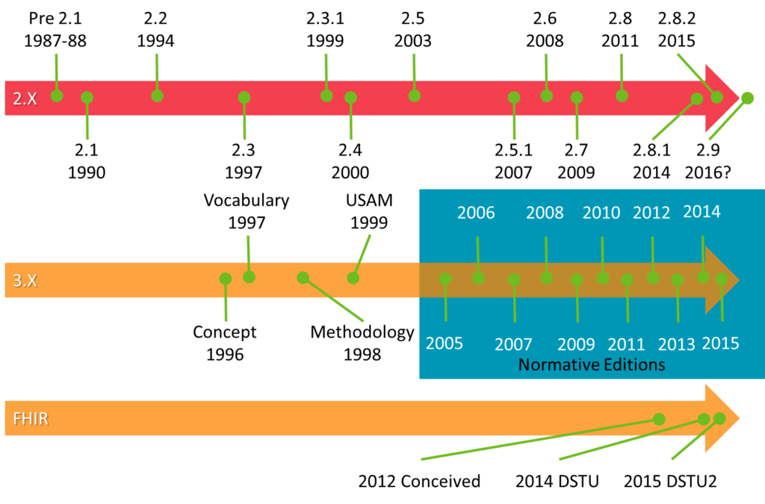

Hình . Lịch sử phát triển của các phiên bản HL7

HL7 được thiết kế để phù hợp với các đòi hỏi của tiêu chuẩn ANSI (*American National Standards Institute* – Viện tiêu chuẩn Quốc gia Hoa Kỳ). Hiện tại chuẩn HL7 v2 vẫn đang thịnh hành phổ biến nhiều nhất trên thế giới. Phiên bản HL7 v2.8 được công nhận chính thức tháng 2 năm 2014, nó được dịch ra tiếng Việt và công bố chính thức trên Website của Cục công nghệ thông tin – Bộ Y tế. [1]

Năm 2006, HL7 xuất bản chính thức phiên bản HL7 v3.0. Đây là một phiên bản mới của HL7 được bổ sung thêm nhiều phần, ví dụ như phần Kiến trúc tài liệu lâm sàng (*Clinical Documents Architecture - CDA*), Mô hình thông tin tham khảo (*Reference Information Model – RIM*) dùng trong hệ thống thông tin y tế bao gồm: Đặc điểm loại dữ liệu, định dạng dữ liệu XML, các Từ khóa điều khiển.

Năm 2017, FHIR (*Fast Health Interoperable Resource*) được công bố là một framework thế hệ mới tổng hợp tất cả các ưu điểm của HL7 v2, HL7 v3 và HL7 CDA đồng thời tận dụng được sự phát triển của công nghệ Web (các RESTful web service). Trong tương lai không xa, người ta sẽ dần chuyển sang các chuẩn HL7 thế hệ mới hơn.

“*Level Seven*” ý nói đến tầng ứng dụng - tầng cao nhất của mô hình kết nối hệ thống mở (*OSI – Open System Interconnection*) của Tổ chức các tiêu chuẩn quốc tế (*ISO – International Standards Organization*). HL7 chủ yếu tập trung vào các vấn đề xảy ra ở tầng ứng dụng – đây là định nghĩa dữ liệu được trao đổi, thời gian của viêc trao đổi và truyền thông của các lỗi ứng dụng đặc thù giữa các ứng dụng.

Nội dung của chuẩn HL7 bao gồm

* Cấu trúc tổng thể của tất cả giao diện bao gồm giao diện truy vấn chung.
* Quản trị bệnh nhân (nhập viện, ra viện, chuyển tuyến).
* Danh mục chỉ định.
* Hệ thống tính viện phí.
* Dữ liệu theo dõi lâm sàng.
* Một giao diện tổng quát cho việc đồng bộ hóa các tập tin tham khảo chung (tập tin chủ).
* Quản trị thông tin y khoa.
* Danh mục bệnh nhân, danh mục tài nguyên.
* Các bản tin tham khảo của bệnh nhân dùng cho hội chẩn giữa 2 viện khác nhau
* Các bản tin chăm sóc bệnh nhân hỗ trợ cho việc thông tin về các chứng bệnh nan y, và cung cấp chức năng cách thức thực thi lâm sàng trong hệ thống vi tính.

http://ehealth.gov.vn/CIMSI.aspx?action=Detail&MenuChildID=406&Id=4321

Giải thích thuật ngữ

Tiêu chuẩn HL7 (Health Level 7) là tiêu chuẩn quốc tế cung cấp giao thức chuẩn về quản lý, trao đổi và tích hợp dữ liệu y tế giữa các hệ thống thông tin y tế nhằm hỗ trợ các hoạt động y tế.

Tiêu chuẩn HL7 CDA (Health Level 7 Clinical Document Architecture) là tài liệu tiêu chuẩn quy định cấu trúc và ngữ nghĩa dữ liệu lâm sàng phục vụ mục tiêu trao đổi dữ liệu giữa các bên liên quan.

Tiêu chuẩn hình ảnh số và truyền tải trong y tế (DICOM - Digital Imaging and Communications in Medicine) là tiêu chuẩn quốc tế xác định giao thức trao đổi, lưu trữ, xử lý, thu hoặc nhận, in ấn và chia sẻ dữ liệu hình ảnh số giữa các thiết bị y tế và hệ thống thông tin y tế.

Tham khảo: <https://thukyluat.vn/vb/thong-tu-53-2014-tt-byt-hoat-dong-y-te-tren-moi-truong-mang-402cd.html#dieu_2-3>